ПРАВИТЕЛЬСТВО ЧЕЛЯБИНСКОЙ ОБЛАСТИ
ГЛАВНОЕ УПРАВЛЕНИЕ ПО ТРУДУ И ЗАНЯТОСТИ НАСЕЛЕНИЯ
ЧЕЛЯБИНСКОЙ ОБЛАСТИ

Занятость и безработица
в Челябинской области

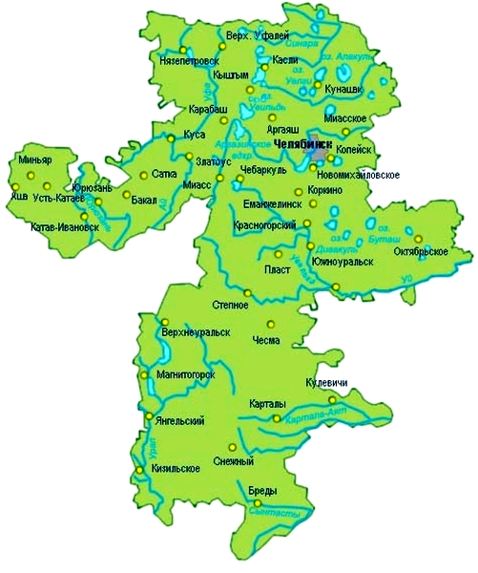
ЭКСПРЕСС – ИНФОРМАЦИЯ
№ 6,
ЯНВАРЬ- ИЮНЬ,
2021 ГОД

г. Челябинск

Обращения в службу занятости.

Численность и состав безработных

В январе-июне 2021 года в Областные казенные учреждения Центры занятости населения городов и районов (далее ЦЗН) за содействием в поиске подходящей работы обратилось 61303 чел. (89069 чел. – здесь и далее в скобках приведены показатели за январь-июнь 2020 года или на 01.07.2020 г.), что на 31,2 % меньше, чем в январе-июне 2020 года.
Из обратившихся за содействием в поиске подходящей работы 85,3 (96,7) % – граждане, незанятые трудовой деятельностью; 53,9 (55,7) % – женщины; 35,0 (26,7) % – граждане, впервые ищущие работу (ранее не работавшие).
Численность граждан, признанных безработными, составила 36454 (72108) чел., что на 49,4 % меньше, чем в январе-июне 2020 года.

Динамика численности незанятого населения, состоящего на учете в ЦЗН

На конец  июня | Численность незанятых граждан, состоящих на учете в ЦЗН, человек | Из них имеют статус  безработного |  | Заявленная работодателями потребность в работниках,  единиц | Коэффициент напряженности на рынке труда
На конец  июня |  | человек | % | Заявленная работодателями потребность в работниках,  единиц | незанятые на одну  вакансию | безработные на одну  вакансию
2021 года | 29507 | 24718 | 83,8 | 42716 | 0,69 | 0,58
2020 года | 76320 | 68843 | 90,2 | 26685 | 2,86 | 2,58

Заявленная работодателями потребность в работниках за январь-июнь 2021 года составила 77072 (46936) вакансий, что на 64,2 % больше, чем в январе-июне 2020 года.
За отчетный период в ЦЗН обратилось 1847 (2532) чел., уволенных в связи с ликвидацией организаций либо сокращением численности или штата работников организаций, расположенных на территории Челябинской области, что на 27,1 % меньше, чем в январе-июне прошлого года. Из обратившихся, уволенных по сокращению, 691 (622) чел. нашли работу (доходное занятие), увеличение на 11,1 %.

Трудоустройство граждан

За отчетный период нашли подходящую работу 25955 (13364) чел., увеличение составило 94,2 %. Безработных граждан трудоустроено 18914 (10141) чел., что на 86,5% больше, чем в январе-июне 2020 года.
В счет квотируемых рабочих мест трудоустроено 19 (24) инвалидов.
Трудоустроено на временные работы 6214 (1684) чел., в том числе:
несовершеннолетних граждан в возрасте от 14 до 18 лет в свободное от учебы время – 5816 (1303) чел., увеличение в 4,5 раза;
безработных граждан, испытывающих трудности в поиске работы – 390 (365) чел., увеличение на 6,8 %;
безработных граждан в возрасте от 18 до 20 лет, имеющих среднее профессиональное образование и ищущих работу впервые – 8 (16) чел., снижение в 2 раза.
Численность граждан, трудоустроенных на общественные работы, составила 2512 (2672) чел., снижение на 6,0 %.
Государственную услугу по содействию самозанятости получили 1565 (1151) безработных гражданина, увеличение на 36,0 %, из них 108 (54) чел. оформили государственную регистрацию в качестве юридического лица, индивидуального предпринимателя или самозанятого.
Государственную услугу по социальной адаптации на рынке труда получили 3362 (2335) безработных граждан, увеличение на 44,0 %.
Удельный вес трудоустроенных граждан в общей численности граждан, обратившихся за содействием в поиске работы, составил 42,3 (15,0) %.

Профориентация и профессиональное обучение

Государственную услугу по организации профессиональной ориентации граждан получили 32995 (25005) чел., из них 30404 (24304) чел. – безработные граждане, увеличение соответственно на 32,0 % и 25,1 %.
В январе-июне численность граждан, приступивших к профессиональному обучению, получению дополнительного профессионального образования, составила 3499 (1793) чел., из них: 3322 (1793) чел. – безработные граждане, 70 (0) чел. – пенсионеры, стремящиеся возобновить трудовую деятельность, 107 (0) чел. – женщины, находящиеся в отпуске по уходу за ребенком до достижения им возраста трех лет.
Из числа безработных граждан, приступивших к профессиональному обучению, получению дополнительного профессионального образования, 12,3 (10,2) % – граждане, впервые ищущие работу (ранее не работавшие); 20,8 (21,3) % – граждане, стремящиеся возобновить трудовую деятельность после длительного (более года) перерыва; 23,2 (28,6) % – граждане, проживающие в сельской местности.

Движение численности безработных граждан на рынке труда.
Численность безработных и уровень безработицы

За отчетный период снято с учета 77811 (24921) безработных граждан, из них: 24,3 (40,7) % – в связи с трудоустройством; 4,3 (7,2) % – приступили к профобучению, получению ДПО; 0,2 (1,7) % – назначена трудовая пенсия; 71,2 (50,4) % – снято по другим причинам (всего по другим причинам снято 55453 чел. из них 38959 чел. или 70,3 % снято в связи с длительной неявкой в ЦЗН).
Индекс движения безработных составил 2,13 (0,35).
На 1 июля 2021 года уровень регистрируемой безработицы по области составил 1,33 (3,67) % от численности рабочей силы. В 5-ми территориях уровень безработицы ниже или равен среднеобластному показателю, в 7 муниципальных районах этот показатель более 3,0 %, в одном – более 5,0 % (Нязепетровский муниципальный район 5,1 (8,1) %).
Таким образом, на рынке труда области на 01.07.2021 г., в сравнении с показателями на 01.07.2020 г., наблюдалось снижение:
численности граждан, обратившихся за содействием в поиске подходящей работы – 32273 (77593) чел.;
численности безработных граждан – 24718 (68843) чел.;
уровня регистрируемой безработицы – 1,33 (3,67) %;
коэффициента напряженности на рынке труда – 0,69 (2,86) незанятые/1 вак.;
увеличение: удельного веса трудоустроенных граждан в общей численности граждан, обратившихся за содействием в поиске подходящей работы – 42,3 (15,0) %;
заявленной организациями области потребности в работниках – 42716 (26685) вакансий.

